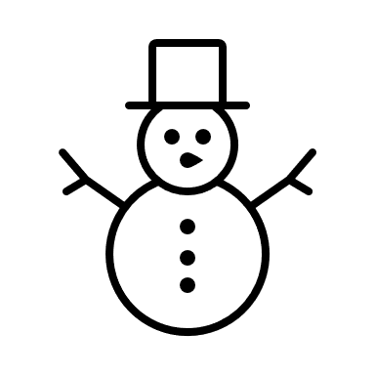**Napíš koľko hlások má slovo a zakrúžkuj začiatočné písmeno:**



Obrázok, na ktorom je text, sekera, nástroj

Automaticky generovaný popis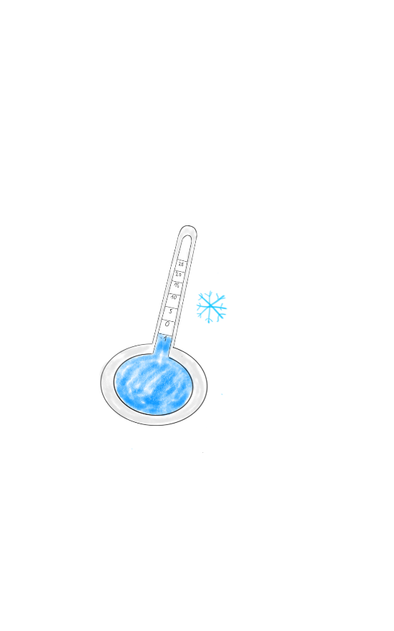

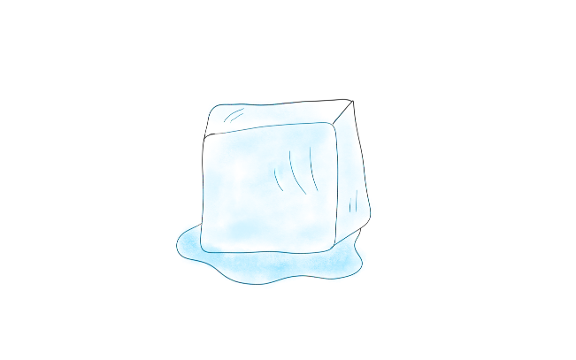

ĽAD ZIMA SNEH CENCÚĽ

**Napíš koľko písmen má slovo a zakrúžkuj začiatočné písmeno:**



Obrázok, na ktorom je riad

Automaticky generovaný popis

SNEH ČIAPKA KLZISKO

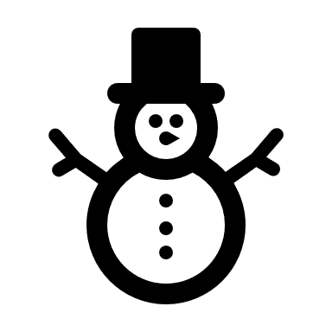**Spoj správne dvojice. Dokonči snehuliaka.**

**Dvojice vyfarbi rovnakou farbou.**

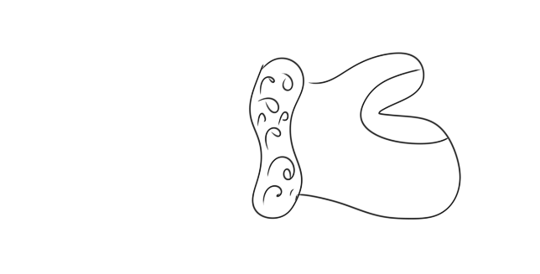

u

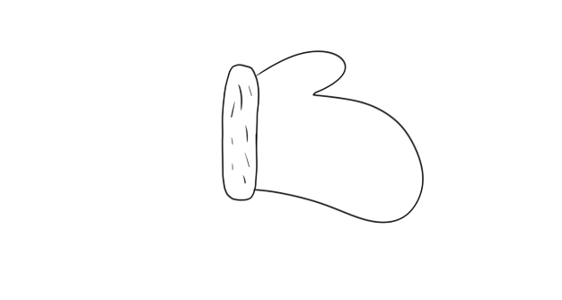

ý

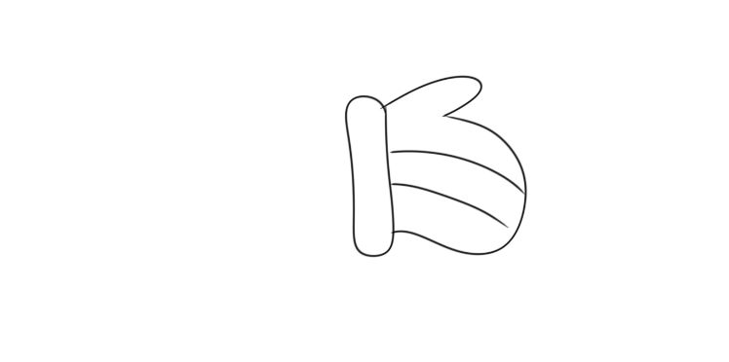

á



u



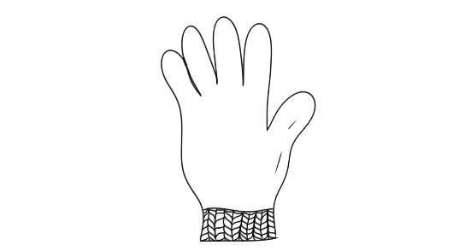

u

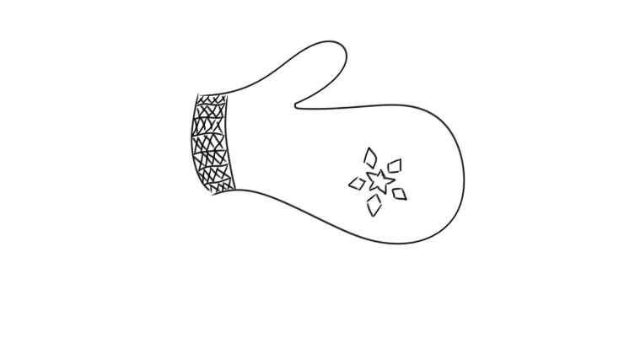

o



a

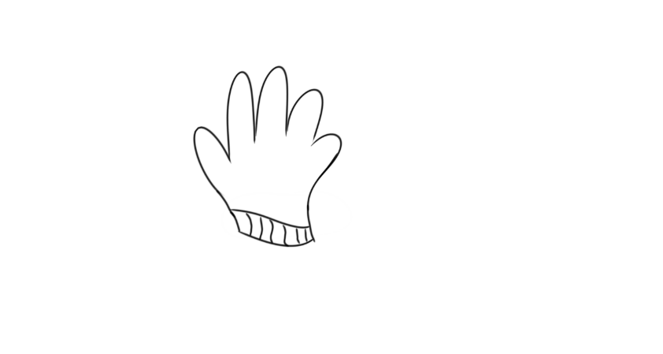

í

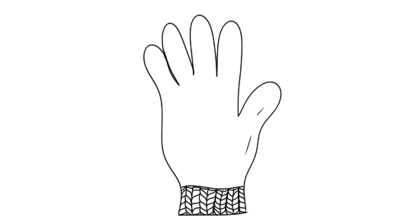

ú



i



y



ó